一般財団法人尾崎行雄記念財団 共催講演会
（共催：一般社団法人日本安全保障・危機管理学会 防災・テロ対策研究会）
９１１以後の世界

2001年9月11日以降、世界は大きく変わりました。打ち続く国際テロに対し、どのように対処していったらよいのでしょうか？ 長年にわたって法執行機関や、その関連シンクタンクで国際テロ問題をリサーチし、今は大学で教鞭を執る河本志朗氏が、その深い知見に基づいて、今までのテロの動向と、今後の対策について語ります。多くの方々のご参加をお待ちしています。

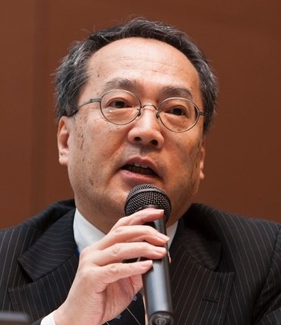
講師 河本 志朗 氏

日本大学危機管理学部教授

1954年山口県生まれ。1976年同志社大学経済学部卒業後、山口県警察官拝命。1991年から外務省出向、1994年から警察庁警備局勤務を経て、1997年から公益財団法人公共政策調査会第二研究室長として、国際テロリズム、テロ対策、危機管理などを研究。2015年4月から日本大学総合科学研究所教授。2016年4月から現職。

【日 時】 平成２９年 ９月 ２６日（火）午後６時～８時 （受付午後５時３０分～）
【会 場】 憲政記念館 第２会議室 （千代田区永田町1-1-1／国会正面向側）
※地下鉄など公共の交通機関をご利用ください（丸の内線「国会議事堂前」／半蔵門線「永田町」）
【参加費】 ２,０００円 （当日受付にてお支払ください。）
(フリガナ) ご所属（お肩書など）
お名前

お電話番号 ※ファックスまたはメールでお申込み頂いた時点で受付完了となり、当方から確認の連絡は致しません。急遽中止など緊急の場合のみご連絡致します。ご了承下さい。

ご記入のうえ、本用紙を尾崎財団まで ＦＡＸ ０３-３５８１-１８５６ してください。

＜お問い合わせ・ご連絡先↓＞
一般財団法人尾崎行雄記念財団 TEL:03-3581-1778／FAX:03-3581-1856

